**La nature en ville : oiseaux et insectes observés entre avril 2014 et février 2015**

**Les oiseaux**

Une quarantaine d’espèces ont été identifiées dans le quartier par le groupe des observateurs réunis dans le groupe biodiversité de l’association.

Les espèces les plus observées sont « communes » (Martinet noir, Pigeon ramier, Merle noir, mésanges, moineaux). La présence de grands arbres dans les parcs et jardins permet d’observer le Pic vert et le Geai des chênes.

Les migrations apportent une certaine diversité : en avril arrive les Martinets noirs et en décembre ou janvier le Chardonneret élégant, la Mésange noire, le Tarin des aulnes ou le Pinson du Nord.

Des rapaces ont pu être vus ou entendus : de jour, l’Epervier d’Europe, le Faucon crécerelle et parfois la Buse variable et, de nuit, la Chouette hulotte.

La proximité de la Loire facilite l’observation de mouettes, du Cormoran et du Héron cendré mais ces espèces ne nichent pas dans le quartier.

Nous constatons un retour en nombre des moineaux, une augmentation du nombre des corneilles, des tourterelles turques et des pigeons ramiers. Les Martinets noirs sont nombreux à survoler les jardins du quartier ou à se glisser entre les maisons en poussant des petits cris stridents. Certains nichent dans le quartier mais nous avons des difficultés pour recenser leurs nids.

A l’inverse, les populations d’hirondelles sont en forte régression. Nous en observons peu et nous ne connaissons aucun nid occupé.

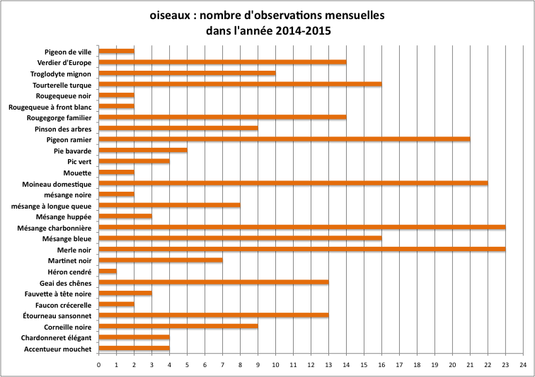D’avril 2014 à février 2015, les observations ont été faites sur 19 sites d’observation. Le nombre élevé de point d’observation n’a pas permis d’observer plus d’oiseaux que les années précédentes car certains oiseaux migrateurs n’ont pas été observés durant l’hiver.

Le nombre d’oiseaux observés au cours de la période s’élève à 28 espèces avec une variation saisonnière peu importante pour cette année : 17 espèces observées au printemps, 19 en été et 24 en hiver.

Les espèces les plus fréquentes sont au nombre de 8. Les plus importantes sont : Pigeon ramier, Moineau domestique, Mésange charbonnière et Merle noir. Viennent ensuite : Mésange bleue, Rougegorge familier, Tourterelle turque et Verdier d’Europe.

Par rapport à l’année dernière, le Pinson des arbres a régressé dans le classement. Les oiseaux migrateurs hivernants sont peu représentés : on ne compte que le Chardonneret élégant et la Mésange noire. Aucune observation du Tarin des aulnes et du Pinson du nord. Par chance, nous avons pu photographier le Pic vert et le Geai des chênes dans certains jardins.

**Les nichoirs**

Les observateurs de SCEVE n’ont pas tous installés des nichoirs dans leur jardin car les oiseaux peuvent encore construire leur nid dans des arbustes ou des arbres de leur jardin.

Dix observateurs ont installé 23 nichoirs destinés en majorité à l’accueil des mésanges (bleue ou charbonnière). Au printemps 2014, 6 nichoirs ont été occupés. Les couvées ont réussi et ont permis l’envol de Mésanges bleues et de Mésanges charbonnières.

Au printemps 2015, de nouveaux nichoirs ont été installé à Sonis : 2 nichoirs à Martinet noir sur l’immeuble Central Park et 4 nichoirs à mésanges dans les arbres du Parc Sonis. Ces interventions devraient favoriser le retour des oiseaux dans un secteur qui a été modifié par les travaux de construction et d’aménagement.

**Les insectes**

Les observations de SCEVE sont basées sur une liste de 29 insectes observables à Orléans et décrits dans les documents fournis par le Muséum d’Orléans en 2012. Les inventaires de l’association ont permis de recenser dans le quartier 25 de ces insectes dont 10 papillons visibles le jour.

En 2014, la diversité des insectes observés est moindre : 20 insectes dont 6 papillons.

Les papillons observés le plus fréquemment sont les suivants : Paon du jour, Piéride du chou ou de la rave, Tircis et Vulcain. Le flambé n’a été vu qu’une seule fois au cours de nos observations d’avril à novembre 2014.

Dans les jardins, nous observons aussi bourdons, abeilles, pucerons, punaises, charançons, doryphores et cicadelles et des auxiliaires comme la coccinelle (autochtone et asiatique), le Perce-oreille, la Lithobie, les carabes ou la Chrysope. D’autres papillons ont été ajoutés à la liste de référence comme le Citron qui a été vu tous les ans depuis que nous avons commencé nos observations.

La présence sur Orléans de nouveaux venus chez les insectes est confirmée par nos enregistrements : une chrysomèle (Chrysolina americana) sur la lavande ou le romarin, la punaise Nezara viridula et le Frelon asiatique redouté par les apiculteurs. En 2014, la Mairie d’Orléans a annoncé la présence de la Pyrale du buis. Elle est responsable du dessèchement de certains buis dans le quartier.

**D’autres observations**

Les observateurs nous ont communiqué également leurs observations d’écureuils et de hérissons. Nous voyons des chauves-souris mais jusqu’à présent nous n’avons pas été capables d’identifier leurs lieux de repos ou d’hibernation.

La démarche de l’association a permis aux observateurs de faire de nouvelles observations dans leur jardin grâce aux échanges entre observateurs et aux visites accompagnées. Nous commençons aussi une observation des plantes sauvages présentes dans nos jardins, les parcs et les espaces publics.

*rédaction : Jean-Louis Charleux*

*26 juillet 2015*